

Java课程设计

题 目: 网上招聘

院系名称： | 信息科学与工程学院
专业班级： | 软件1505
学生姓名： | 李志恒
学 号： | 201516920706
指导教师： | 刘继承
起止时间： | 2018.7.2~2017.7.13

Java 课程设计任务书

学生姓名 | 李志恒 | 专业班级 |  | 软件1505 | 学号 | 201516920706
题 目 | 网上招聘
课题性质 | 工程设计 |  | 课题来源 |  | 自拟课题
指导教师 | 刘继承 |  | 同组姓名 |  | 无
主要内容 | （1）实现企业注册，用户注册，以及登录功能  （2）实现企业按照职位类别，职位等发布招聘信息  （3）实现企业对发布的招聘信息的更新和修改功能  （4）实现企业对应聘者简历的浏览以及留言功能  （5）实现用户浏览职位信息，收藏职位的功能  （6）实现用户简历的撰写，简历的上传和投递功能  （7）实现职位的浏览以及筛选功能  （8）实现简历状态的管理功能，及时反馈用户简历状态信息
任务要求 | （1）针对课题进行需求分析，设计合理的解决方案；  （2）能够选择有效的技术和开发环境进行代码实现，测试保证代码正确性，并提供完整的程序代码；  （3）实现的系统功能正确、性能适用；  （4）撰写图文并茂的课程设计报告，能够清晰描述完成的系统，准确回答提出的问题。  （5）提交完整的课程设计论文。
参考文献 | - 闫术卓，杨强. Struts2技术详解：基于WebWork核心的MVC开发与实践. 电子工业出版社，2008.  - 闫术卓，吴峻申.Java Web整合开发实例精通--Struts+Hibernate+Spring. 机械工业出版社，2009.  - 郭琳. Java Web中错误异常的处理方法分析．电子技术与软件工程，2015.  - 赵辉，姚胤含．白领就业指南：Java Web开发设计师之路．电子工业出版社，2012.
审查意见 | 教研室主任签字：  2018年 7 月 2 日

1 需求分析（样式设计-标题2）
网上招聘系统主要用于实现应聘者简历的撰写投递，公司用户的职位发布等功能。本系统开发主要实现以下功能模块：注册用户模块，登录模块，分类查询职位模块，浏览职位模块，撰写简历模块，管理简历模块，投递简历模块，收藏职位模块，留言查看模块，个人信息管理模块，发布职位模块，回复简历模块，职位管理模块。
注册模块实现公司账户的注册，普通用户账户的注册，可以对用户输入的用户名，邮箱，密码进行格式校验，保证数据有效性。
登录模块实现用户通过用户名或者邮箱加密码登入系统，进行职位发布，撰写简历等其他功能的使用。登录后用户需要对自己的个人信息或者公司信息进行完善，实现个人信息管理功能。
分类查询职位模块，任何人访问本网站都可在首页按照职位的分类来查询详细的职位信息，也可以直接浏览分类框下方的职位列表。
浏览职位模块实现在首页的职位列表，以及用户按照分类查询职位后的职位列表的显示。
撰写简历模块实现普通用户通过用户名密码登入系统之后，通过填写姓名，电话，专业学校，邮箱，期望薪资，期望职位，个人简介等信息制作个人简历并保存。
简历管理模块实现简历的浏览，编辑，和删除功能，用户对自己的简历可以重新编辑保存以及删除该简历。
投递简历模块实现普通用户登入系统之后需要向职位的发布公司投递自己的简历的功能，用户选择个人简历，以及需要投递的公司即可投递简历。
收藏职位模块实现用户对于感兴趣的职位，可以点击收藏将该职位收藏至自己的收藏夹内，进入收藏夹可以浏览自己收藏的职位信息列表。
留言查看模块，用户投递简历后可以在自己的消息列表中查看公司给自己简历的回复消息。公司账户在登入系统之后可以在留言模块给应聘者留言，通知应聘者面试消息。
发布职位模块实现公司用户登入系统之后，需要发布职位信息，通过填写职位，选择职位类型，工作地点，填写薪资待遇，以及职位简介等信息进行发布，供应聘者投递。
职位管理模块实现公司用户对自己发布的职位的浏览，重新编辑，以及删除操作功能。
2 概要设计
网上招聘系统功能模块设计图如下图2-1所示：
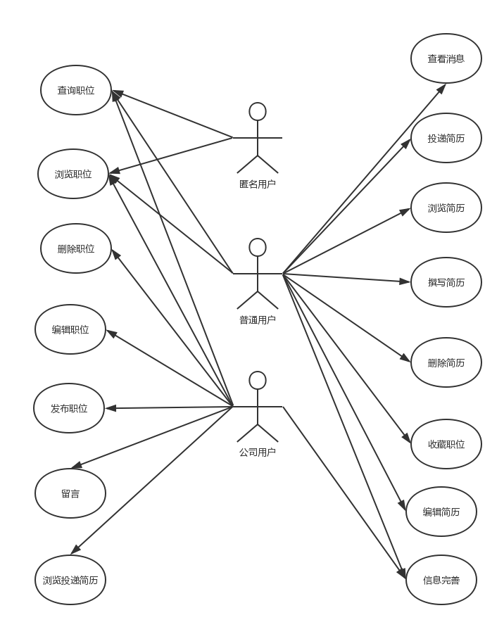
图2-1 系统模块设计图

网上招聘系统流程图如下图2-2所示：
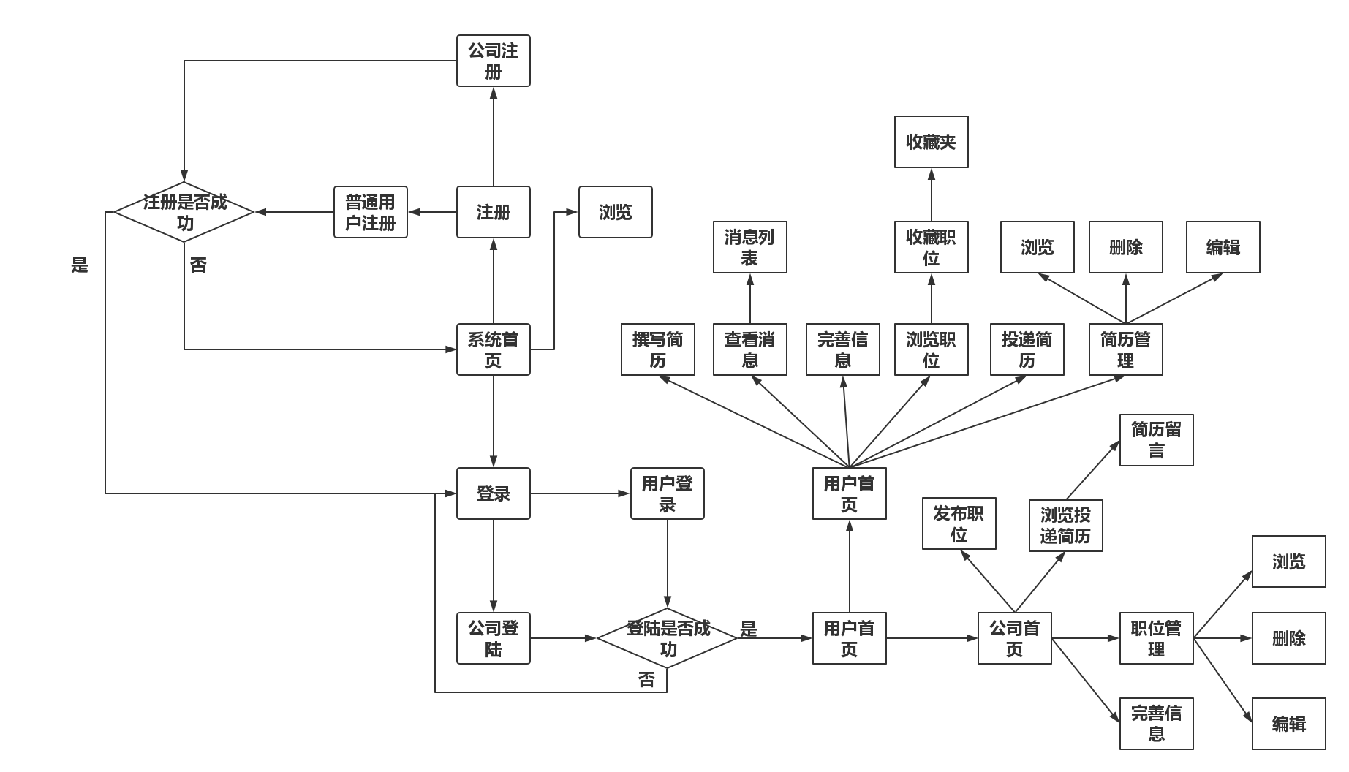
图2-2 系统流程图

3 运行环境、开发语言
3.1 软件环境
操作系统：Windows、Linux
运行环境：JDK8
3.2 硬件环境
处理器：Intel Pentium 166MX 或更高。
内存：2GB
硬盘空间：8GB
显卡：SVGA显示适配。
3.3 开发工具
Eclipse
4 详细设计
4.1 程序清单（样式设计-标题3）
所有JSP程序清单如下表1所示：
表1程序清单
文件名 | 功能
welcome.jsp | 系统首页
registration.jsp | 用户选择注册页面
user_registration.jsp | 用户注册页面
company_registration.jsp | 公司注册页面
user_login.jsp | 用户登录
company_login.jsp | 公司登录
userbio.jsp | 用户简历列表页面
message.jsp | 用户收到的消息列表
look_bio.jsp | 企业浏览简历详细信息页面
look_job.jsp | 用户浏览职位列表页面
look_work.jsp | 企业浏览自己发布的职位信息
lookselfbio.jsp | 浏览简历的详细信息
edit_profile.jsp | 普通用户完善个人信息页面
edit_info.jsp | 公司用户完善公司信息页面
edit_bio.jsp | 编辑个人简历页面
delivery.jsp | 投递箱
collection.jsp | 用户收藏职位的展示页面
post_job.jsp | 发布职位页面
companyjob.jsp | 企业浏览发布职位的详细信息
companylook.jsp | 企业浏览投递者的简历
manage_job.jsp | 企业管理已发布的职位页面
/parent/aft_login.jsp | 登录后页面的jsp程序块
/parent/background.jsp | 页面背景程序块
/parent/company.jsp | 公司登录后的导航程序块
/parent/content.jsp | 首页职位分类jsp程序块
/parent/list_job.jsp | 职位列表jsp程序块
/parent/pre_login.jsp | 用户登录前页面程序快
/parent/user.jsp | 普通用户登录后导航程序块

所有JAVA程序清单如下表2所示：
表2程序清单
文件名 | 功能
Util.db.DBUtils.java | 连接数据库类

用表格的形式列出所有编写的程序清单（表名在上，有编号，表从1开始编号，不接着图形编号，分别从1开始编号）以及功能的简单描述。
所有程序如表1所示。
表1 程序清单
文件名 | 功能
stu-add.jsp | 增加学生信息
4.2 数据库设计（没有数据库不要这个）
用表格的形式列出所有表，格式如下（表名编号，在数据库中的表名，中文名，有三列：列名（数据库中列名），类型（数据库中类型，有长度要求的写上，没有不写），描述（列名的中文意思）。表格的表头为粗体，所有单元格的对齐方式为上下居中、左右居中，整个表格也要居中）：
Student表用来存放学生信息，结构如下表2所示：
表2 Student（学生信息表）
列名 | 类型（包括长度） | 描述
id | bigint | 学生学号，唯一，主键
name | varchar(200) | 学生姓名
不要用以下表格形式。原因是：有些列太宽，有些行太高，有些列太窄，尽量让列宽、行高适合文字，单元格的内容尽量一行。如果表格的宽度超过正文宽度的90%，单元格的内容可以分两行。尽量让表格美观一点。可以对比这两个表格。
列名 | 类型（包括长度） | 描述
id | bigint | 学生学号，唯一，主键
4.3 主要功能
给出本次课程设计所编写的主要代码，只列主要部分，并加上适当的说明，一次引用代码尽量不超过10行。代码字体用Times New Roman 五号、单倍行距、文本前后4个字符，或选样式设计-代码。
每个程序开头要说明此程序的用途和大体工作过程、运行的截图（截图居中。要有引用，所谓的引用就是文中要有“如图1”之类的话，要有编号、名字，在图下。程序中主要部分也要加入足够的注释。
4.3.1 输入新学生信息功能（小四、黑体，或选样式设计-标题4）
在stu-new.jsp输入学生信息，输入姓名、学号、math成绩、os成绩、java成绩。单击“增加”按纽后会把数据提交到stu-add.jsp页面，进行学生信息验证，通过后增加到数据库中。该功能截图如图4.3.1。具体代码如下：
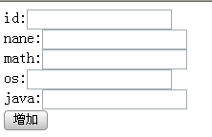
图1或图4.3.1 输入新学生信息页面
id:<input type=”text” name=”id”><br> //输入学生id
nane:<input type=”text” name=”name”><br> //输入学生name
//输入math、os、java
……
</form>
不要用以下的形式
while(rs.next()){
long id=rs.getLong("id");
String name=rs.getString("name");
double math=rs.getDouble("math");
double os=rs.getDouble("os");
double java=rs.getDouble("java");
}
用以下的形式。相同的代码可以省略，用文字进行说明。
while(rs.next()){
long id=rs.getLong("id");
String name=rs.getString("name");
//得到math、os、java
}
4.3.2 增加新学生信息功能
5 调试与分析
（出现什么问题，怎么一步步解决的，出问题的代码是什么，出现什么问题或者出现什么样的异常？解决后的代码是什么？问题要具体，解决方法要具体，不能说“通过查找资料和问同学，解决了这一问题”，这里没有说明怎么解决的）
6 功能测试
（主要功能的测试，不需要所有的功能都测试。一般测试更改数据的功能，比如增删改查中，查不用测试，增删改会修改数据，所以需要测试。
不同于4.3部分的主要功能，4.3是介绍有什么功能，并没有测试该功能是否可用。如对于新增学生，4.3中介绍输入姓名、年龄等，单击“增加”按钮，可以增加一个新的学生。而在这里应该包括两部分，输入错误信息（输入错误值的截图），会有提示（警告或错误提示的截图），不能增加学生。输入正确的信息（已经输入各种值的截图），增加前（截图，还没有新的数据），验证能添加学生（截图，一般是列出所有学生，其中有刚才输入的信息，证明添加功能正确））
6.1 导入学生信息功能测试
当导入的学生信息中存在错误时会导致导入失败，只有导入文件的学生信息符合条件后才能够成功导入，不符合条件的数据如图6.1.1所示，其中学生学号为字符，不是数字；导入失败，结果如图6.1.2。要导入的学生信息如图6.1.3所示，其中有学号为10083和10092两个学生；图6.1.4显示导入前的所有学生，并无该两人的信息；导入后如图6.1.5所示，系统中已经有两人信息，这说明导入功能能够进行导入。
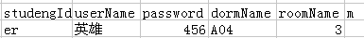
图6.1.1 错误的导入数据
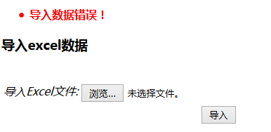
图6.1.2 导入信息错误
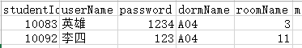
图6.1.3 导入的学生信息
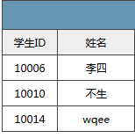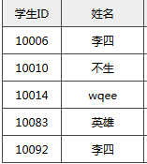
图6.1.4 导入前所有学生 图6.1.5 导入后所有学生
6.2 修改事件功能测试
当用户浏览事件内容，原事件列表如图6.2.1所示，点击事件列表后面的“修改”链接，修改事件界面如图6.2.2所示，修改成功后，该日期对应的所有事件如图6.2.3所示。对比这三个图可看出事件内容发生了变化。
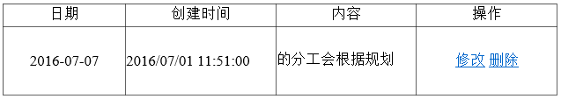
图6.2.1 修改前的所有事件
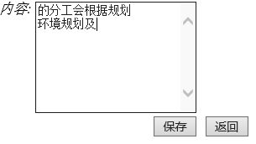
图6.2.2 修改事件
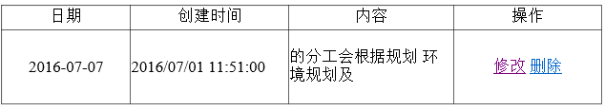
图6.2.3 修改后的事件列表
7 结论与心得
（主要说明程序调试中发现的问题和解决办法，包括你学到了什么，哪里遇到了困难，解决的办法，可能但因时间关系没有来得及完成的想法）
8 参考资料
（要列出在完成设计中查看过并有所利用的所有参考资料，包括各类技术书籍、期刊论文和相关网页的网址，至少四个，样式用设计-参考文献）
- 闫术卓，杨强. Struts2技术详解：基于WebWork核心的MVC开发与实践. 电子工业出版社，2008.
- 闫术卓，吴峻申.Java Web整合开发实例精通--Struts+Hibernate+Spring. 机械工业出版社，2009.
- 郭琳. Java Web中错误异常的处理方法分析．电子技术与软件工程，2015.
- 赵辉，姚胤含．白领就业指南：Java Web开发设计师之路．电子工业出版社，2012.
=============其他说明
写好之后，认真检查，上交电子版，老师审过后方可打印。

其他说明：
1 显示样式表方法，在视图中，选中“任务窗格”，然后点击右侧“样式”。
2 在word或wps中显示标尺，从而改变缩进。方法是选视图，选中“标尺”这一项。有缩进的居中和没有缩进的居中是不一样的，如下
有缩进时的居中
无缩进时的居中
居中已经在样式表中定义好，直接使用即可。
3 每种不同文字的格式已经定义好，只要应用样式就可以。
4 使用wps的同学，打印前可以在wps中把文件输出为pdf文件，拿这个文件和wps文档去打印。，图中红色的图标。

容易出错的地方
1 图形没有编号、名字，在文中没有“如图2.1”这种引用，图形和题目都要居中。图的编号、名字在图下方。
2 表格的编号和名字位置不对，应该在表上边，都要居中。
3 图形空白或无用地方没有截掉，
4 并列的应该用顿号。 学生有姓名、学号、年龄属性。
5 英文用Times New Roman字体。最简单就是使用定义好的样式。
6 登录而不是登陆。

截图指南：
1 图形和表格宽度占正文宽度（不是整个页面宽度）的2/3以内，不要太宽，太宽就丑，最多占90%，除流程图和系统结构图外。
2 只要主要部分，兼顾美观的情况下，空白部分删掉
丑陋的截图
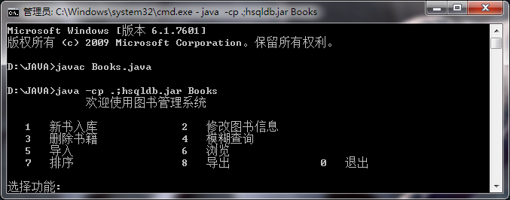

以上图形中，右边空白无用，上边的也是无用，稍微美观的截图：
另一个例子见下边，为了美观，并没有把所有的空白截掉。
3 重复的部分不要
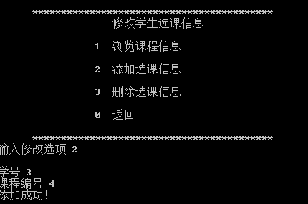
图3.1 添加选课信息
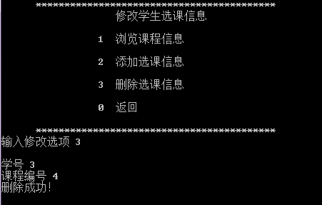
图3.2 删除选课信息
以上图3.2中的菜单项已经在图3.1中出现过，而且二者紧邻，所以图3.2中的菜单项可以不要，图3.2重新调整后的截图如下。兼顾美观的情况下，并没有把右边的所有空白截掉。此时对图3.2 的说明，要用如下蓝色文字，对图3.1中的菜单项进行引用。
图3.2 删除选课信息
在图3.1的菜单项中输入3，选择“删除选课信息”功能，结果如图3.2所示，输入学号、课程编号后，删除成功。
4 图形不需要太大，能看清就行。多个小图形如果能可以并排放
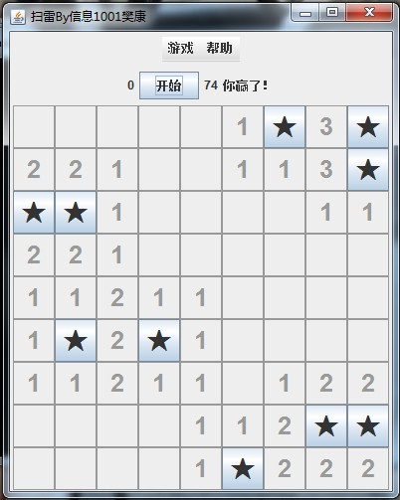
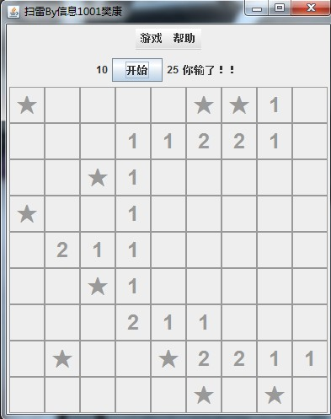
调整图形大小后，并排放：这时图形标题先用设计-表格图形标题，然后改成左对齐，然后调整每个图名前的空格使每个图名在各自图形的左右中间位置。
图4.1 用户赢情况 图4.2 用户输情况

